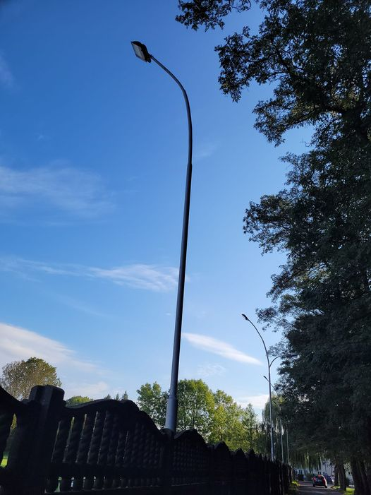

Naświetlacze będą montowane na istniejących słupach w miejsce obecnych, które zostaną zdementowane . Słupy są stalowe o przekroju kołowym .Średnica wysięgnika na którym zamontowana jest naświetlacz to rura fi 50 mm .